【说教材】
《观舞记》是义务教育课程标准实验教科书七年级下册第四单元的一篇略读课文。这个单元安排的是文化艺术方面的文章，通过阅读，我们可以从中看到作家对艺术的体验和感悟，可以提高自己的文化素养。
【说教学目标】
1．知识与能力目标
①正确、流利、有感情地朗读课文。
②感知课文，品味优美语句。
2．过程与方法目标
培养学生自主、合作、探究的学习能力
3．情感态度价值观
让学生形成初步的审美观。
4．教学重、难点：
①重点：欣赏舞蹈之美和语言之美
②难点：通过朗读，形成初步的审美观
【说教法】
1．诵读法
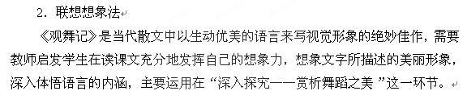
有感情地朗读是学生与文本最直接的情感交流。通过朗读作品中最能引起学生共鸣的语言，感悟作品思想内涵，引导学生赏析作品的写作技巧，学以到用于写作中。因此，我将在课堂教学中引导学生通过自由读、感情朗读和个性朗读等途径深入品味课文。

【说学情、学法】
叶圣陶先生说:：“凡为教者必期于达到不教”，一个好老师必“授之以渔”。本班学生全是住校生，有充足的学习时间，大多数学生也有自主学习的意识，但学生个体之间仍存在着很大差异，故本课学法如下 ：
1．充分预习：通过工具书，扫清阅读障碍，通过资料，了解文学常识，这样既锻炼学生收集信息处理信息的能力，同时也为上课的相关环节做好准备。
2．合作学习：因为学生个体差异的存在，对课文不理解的内容也不一致，利用合作学习，可以培养学生协作精神。
【说教学过程】
一、教学准备
1．预习课文，掌握“读一读，写一写”的词语。
2．了解文学常识。
二、教学过程：
（一）创设情境，设疑导入
1．欣赏舞蹈，说感受。（利用多媒体播放杨丽萍《孔雀舞》片断）
2．生发言，师适当鼓励。
3．师设疑导入。
（有声有色的画面，能渲染气氛，创设情境，能激发学生的热情。导语的设疑，可激发学生的阅读欲望：冰心会用怎样的评议来描绘舞蹈。这样学生就能以积极的心态开始本课的学习。）

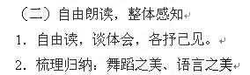

（学生对文本的感知是通过“读”来完成的。所谓“书读百遍，其义自见”，放手让学生自读，有助于学生感知课文，自主思考，主动搜集信息。通过各抒己见，让学生肯定自我，激起主动说话的欲望）
（三）品读课文，深入探究
1．赏析舞蹈之美
（1）默读课文，出示问题，同桌讨论
①卡拉玛姐妹的美是一种怎样的美？文中哪个短语可以概括？
②请找出描写“外形、舞姿、情感”等方面的句子，加以品味。
（此环节让学生合作研讨，培养合作探究学习能力）
（2）汇报交流
（3）体悟情感
①这段文字表现了作者怎样的感情？
②作者认为卡拉玛姐妹舞技精湛的原因？作者要表达一种什么情感？
（此环节意在让生体会对舞技的赞美和对印度文化的赞美）
（4）朗读指导（师引导该用怎样的情感、语调来读）
（5）感情朗读
①同桌互读。
②个性朗读：抽生读自己喜欢的段落和句子。
（个性化朗读有助于培养学生个性及朗读兴趣，教师加以指导）
2．赏析语言之美
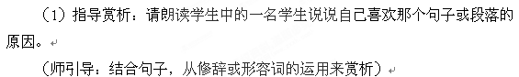
（2）自主赏析。
（3）汇报交流。
（通过指导赏析，让学生掌握赏析的方法，同时感悟写作技巧，积累优美的语言。使本课的教学重点得到落实，教学难点得到突破）
（四）．迁移拓展，写作训练
1．老师小结：适当的修辞，精致的形容词，对语言表达的妙用。
2．依照作者的语言特色，去描绘生活中你认为美的事和物。
要求：用一些精致的形容词，恰当的修辞，写一段话。
（学就是为了会用。学生在读的基础上，探究作者写作特色，有了感情再来动笔写，就能真正让知识成为自己思考的结晶。）

附：板书设计
观 舞 记
冰心

舞蹈之美 飞动

语言之美 生动

